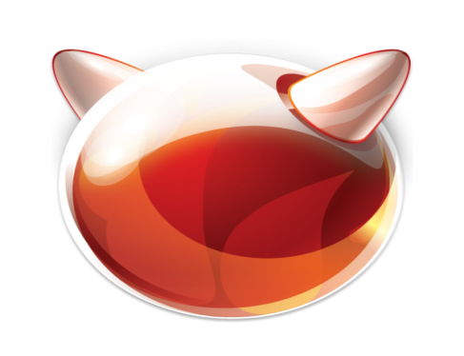

**BSD**

“Berkeley Software Distribution” 'ın kısaltılmışıdır. Unix türevi bir işletim sistemi olarak 386,486 ve Pentinium mimarilerini kullanrak geliştirilen bir işletim sistemidir.En yaygın kullanılan türü FreeBSD’dir.Açık kaynak kodludur.

**BSD 'in içeriği:**

-BSD çekirdeği işlem zamanlama, hafıza yönetimi, simetrik çoklu işlemci(SMP),

aygıt sürücüleri ve diğerlerini kapsar.

-Linux çekirdeğinden farklı olarak kapasite ve güçte birçok farklı BSD çekirdeği

vardır.

-C kütüphanesi, sistem API 'sinin temellidir

-BSD C Kütüphanesi GNU projesi tabanlı değildir, Berkeley kodu temellidir.

-Kabuk, dosya araçları derleyiciler ve linkerler gibi araçlar bulundurur.

-X Window sistemi grafik ekran arabirimi.

**BSD neden tanınmıyor?**

-BSD programcıları pazarlama yerine kendi kodlarını geliştirmekle uğraşıyor.

-Linux işletim sisteminin,baskı ve şirket desteği varken BSD’nin hiçbir destekçisi yoktur.

-Linux yeni başlayanlar için daha kullanışlı olduğu için,BSD’ye göre daha çok tercih ediliyor.

**BSD Türleri :**

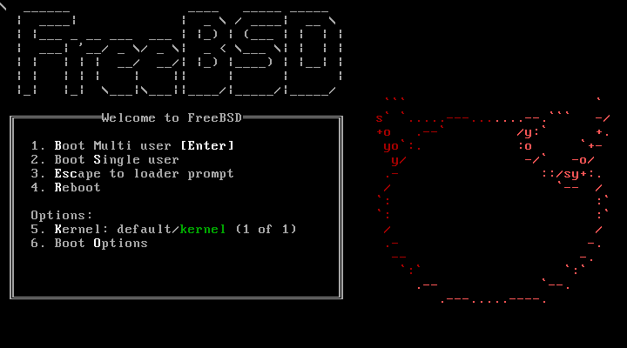

**-FreeBSD :** Hem kişisel hem de ağ sunucuları içerisinde kullanılabilen bir işletim sistemidir.Unix’in açık kaynak kodlarından meydana getirilmiştir ve her kesim için uygun bir işletim sistemidir.Unix’den birebir kopyalama söz konusu değil,kendi kaynak kodları tamamıyla özgündür.

-FreeBSD’nin Linux’tan ayıran yönü,linux’ta copyleft olan GPLv2 kullanılırken,BSD’nin lisansı çok daha basittir.Yapılan işlemlerin riskleri tamamiyle kullanıcıya ait ve kendi kapalı kaynak çalışmaları için kullanılabilir.Bu yönü ise ticari kullanım için çok daha değerli olduğunu gösterir.

-Playstation 3 ve 4 işletim sistemlerinin bir parçasıdır.Netflix,WhatsApp ve diğer bazı büyük şirketler de bu işletim sistemini kullanıyor.

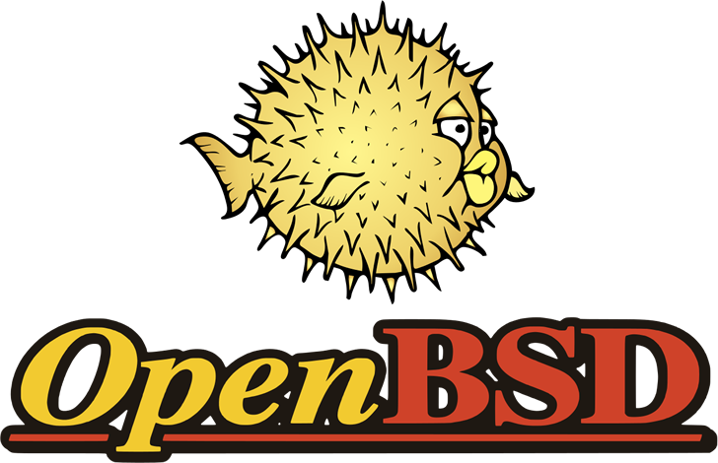

**-OpenBSD :** Kod temizliğini ve güvenliği aşırı önemseyen bir işletim sistemidir.Kullanımı diğer işletim sistemlerine göre oldukça zordur.Genellikle bankalar ve ileri seviye mühendisler tarafından kullanılır.

**-**Unix tabanlı bir sistem gereksinim var ise bu iş için uygun bir sistemdir.Sadece iş odaklı değil,ofis yazılımları,web tarayıcıları vb uygulamalar içinde kullanılır.

-Tüm sunucu uygulamalarını OpenBSD ile gerçekleştirebilir.Düşük maliyet ile güvenilir bir sistem elde edilebilir.

-Packet Filter aracına sahiptir.PF kullanarak yönlendirici,firewall,proxy sunucuları,saldırı tespit sistemleri veya trafik izleme sistemleri gibi servislere ulaşılabilir.

**OpenBSD’nin diğer işletim sistemlerine göre üstün yanları:**

**-Aktarılabilirlik :** Bir çok farklı işlemci ve platformlarda çalışacak şekilde tasarlanmıştır.

**-Az Sistem Kaynağı Tüketimi :** Eski donanımlar üzerinde bile stabil bir şekilde çalışabiliyor.

**-Doğru kod yazmak :** UNIX standartlarına uyarlar.OpenBSD geliştiricilerinin yazdıkları kodu güvenli ve doğru olmasını sağlamak için sürekli olarak kontrol altında tutarlar.

**-Güvenlik :** En güvenilir sistem olma iddiasındadır.Geliştiriciler en ufak bir hata veya zafiyette tüm kaynak kodu üzerinde tarama yapar ve bulunduğunda gecikmeden önlem alırlar.

**-Özgür :** Herhangi bir sınırlama olmadan kullanılabilir.Kaynak kodlar üzerinde yapılan değişiklikler de geliştiricilere bir geri dönüş yapmak zorunda değilsiniz.

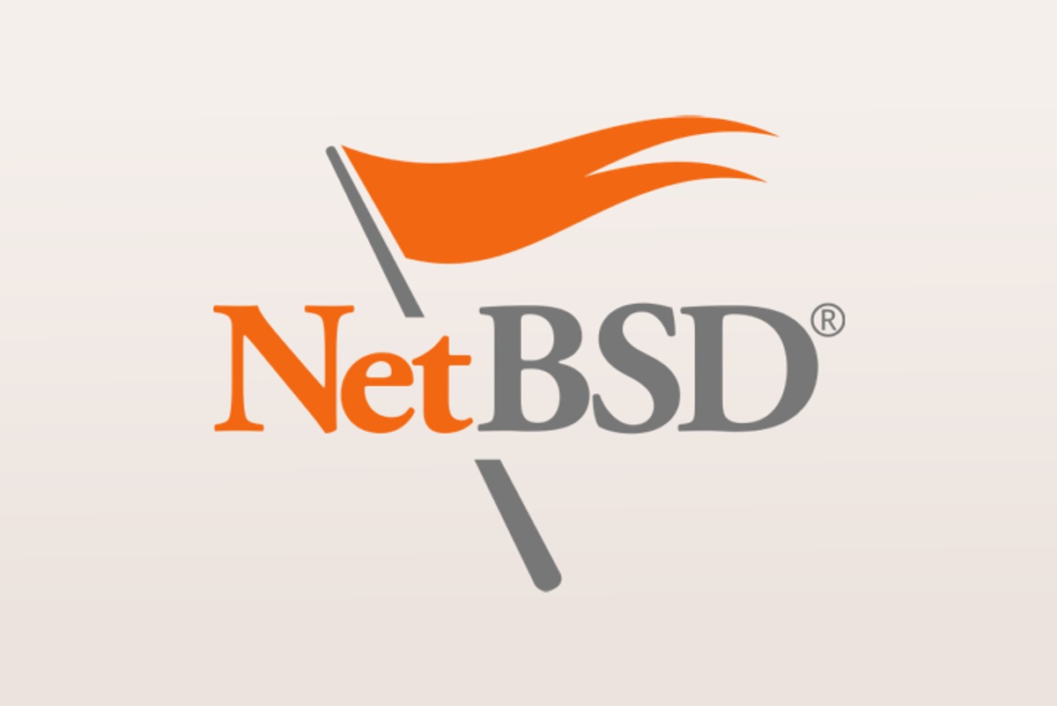

**NetBSD :** Unix tabanlı bir işletim sistemidir.Diğer BSD tabanlı sistemlere göre adının az duyulmasının sebebi,hem açık kaynak kodlu olması hem de ticari kaygı olmamasıdır.Aynı zamanda Türkçe dil desteği olmaması kullanım oranını fazlasıyla düşürüyor.

-Azami seviyede taşınabilirlik hedeflenir.

-Sade bir dizayna sahiptir.

-Çok basit sistemlerden büyük serverlara kadar her yer de çalışır.

-Genellikle Intel olmayan işlemciler için tercih edilir.

-IPv6 gibi yeni teknolojilerin uygulanmasında öncüdür.

-Hızlı ve güvenilir bir dosya sistemine sahiptir.

-Sanal makineler için yerel desteği vardır.

-Sitesinden elde edilen İSO dosyası USB’ye boot edilerek basit bir şekilde çalıştırılabilir.



**SUN SOLARİS**

**-**İlk olarak SUN Microsystems tarafından geliştirilmiş,UNIX tabanlı bir işletim sistemidir.Oracle firmasının almasıyla Oracle Solaris olarak anılmaya başlanmıştır.Çok geniş sayıda işlemci desteklemesi ve simetrik çok işleme uyumlu olmasıyla ünlüdür.

-Sun Solaris;Sparc32,64 ve x86 işlemcilerde çalışır.Desteklediği mimariler için ortak bir kod tabanı kullanır.

-Çok sayıda CPU’yu destekleyen SMP için çok uygun bir üne sahiptir.

-Gelişimini hızlandırmak için kaynak kodlarını paylaşıp Open Solaris projesini başlatmışlardır.

**OpenSolaris :** Projesinin amaçları:

-OpenSolaris kaynak kodu

-OpenSolaris geliştirme topluluğu oluşması

-Koordinasyon için belirli bir web sitesi üzerinden geliştirmeye yönelik fikir almak

**PSH(Predictive Self-Healing Technology) :** Kendi kendini onarma teknolojisi sayesinde riskler azalır ve ekipmanın kullanılabilirliği artar.Onarma özelliğinin haricinde gelecekte ki büyük tehlikelerden kaynaklanan hasarı azaltır.Ayrıca bilgisayarın donanımını koordine eder ve düzenler,donanım hatalarını ve veri kaybını yönetir.

**DTrace :** Dinamik izleme olarak adlandırılan bu özellik,gerçek zamanlı performans takibi yapar ve performans düşüklüğü olan yerlere akıllı sistemler kullanarak dar boğazı önler.

-Sistem kaynaklarını sanallaştırarak donanım kullanımını arttırır.

**Dosya Sistemi :** Solaris işletim sisteminin dinamik dosya sistemi ZFS,karmaşık depolama konseptlerini otomatikleştiren ve birleştiren kolay yönetim sağlarken, diğer yandan veri düzeltmesi işlemi de yapar.Ayrıca ilk 128 bit dosya sistemidir.

**-ZFS Dosya sistemiyle ilgili kapsamlı bir doküman hazırlanacaktır.**

**Güncelleme Desteği :** Güncel olmalarını sağlayacak bir güncelleme servisine sahiptir.

**Uyumluluk :** Yeni sistemler üzerinde geçerli olmasının haricinde GNU/Linux uygulamalarını doğal olarak çalıştırabiliriz.

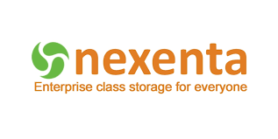

**Nexenta OS**

-Solaris’in kaynak kodlarını açmasından sonra ortaya çıkan Solaris çekirdek yapılı işletim sistemidir.

-Ubuntu ile aşırı benzer bir yapıya sahiptir.Tek farkı Linux çekirdeği yerine Solaris çekirdeğiyle çalışmasıdır.

-Solarisin sunmuş olduğu bir program ile Linux programlarını Solaris üzerinde çalıştırabiliyoruz.

-Solaris tasarımı,sistem yöneticileri için uygundu fakat tasarım açısından kullanıcıya yönelik değildi.Nexenta bu açığı kapatıp daha çok görselleştirip özellikle herkes tarafından kullanılan “Windows” işletim sistemine benzeyen yapıda bir sistem geliştirmiş.

-Solaris çekirdeğinin büyük kısmı Java programlama dili temel alınarak yazılmıştır.Özellikle java programlarının çalışması esnasında çok daha kararlı yapıdadır.

-Linux ve BSD komutları bu sistemde çalışmamaktadır.

-Windows üzerinden bazı kullanıcı özellikleri içe aktarılabilirdir.

-Çok sayıda açık kaynaklı yazılım ile birlikte gelmektedir.

-Paket kaynağı konusunda hiçbir sorun yoktur.23 binden fazla paket kullanılmak için hazır durumdadır.

**MAC OS**

**-** Macintosh işletim sistemi ailesinin son sürümüdür ve Apple Inc. tarafından Macintosh bilgisayarları için tasarlanmış bir işletim sistemidir.

**-Case Sensitive :** Büyük küçük harfe duyarlılık.”text.txt” ve “Text.txt” yi farklı iki dosya olarak görür.

**-Journaled :** Sürücüye yazma sırasında güç kesintisi olursa aygıtta ki verileriniz silinmez.

**-Encrypted :** Apple’ın T2 güvenlik çipi olan PC’lerde 256 bit şifreleme le dosyalarınızı korur.

**macOS üzerinde kullanılan dosya türleri:**

**-Apple File System (APFS):** Apple’ın en yeni dosya sistemidir.APFS,SSD ve flash depolama için özel olarak optimize edilmiştir ancak HDD ile de kullanımı mevcuttur.Bu kullanım için biçimlendirme esnasında APFS seçilmelidir.

-Şifrelemeye odaklıdır ve metadatayı çok yoğun kullanır.

**-Mac OS Extended (HFS+) :** APFS çıkasıya kadar MAC’de kullanılan ana dosya sistemiydi.Bu dosya sistemi hala SSD ve HDD ‘lerde başarılı bir şekilde çalışır.

**-exFAT :** Windows tarafından FAT32’ye alternatif olarak daha fazla uyumluluk sağlanması için tasarlandı.Hem Windows hem Mac bilgisayarlar üzerinden erişim sağlanabiliyor.

En büyük sorunu çabuk parçalanabilir olması.Üçüncü parti yazılmla çalışan NTFS-NFS+ ya göre çok daha kararlı bir şekilde çalışır.

**MS-DOS(FAT) :** Disk Utility programında FAT32 formatına da destek verir ve isim olarak MS-DOS olarak görüntülenir.

-Windows XP veya daha önceki sürümler için kullanılacak sürücü.

-Günümüzde sürücüye doğrudan Android bağlamak için kullanılır.

**Windows NT Filesystem (NTFS) :** Windows XP ile FAT32’nin yerini daha gelişmiş olan NTFS aldı.Mac bilgisayarlar NTFS’e tam destek vermiyor.Görüntüleme aşamasında bir problem olmamasına karşın üzerine yazma işlemi gerçekleşmez.

-Bu sorunun çözülmesi için “Paragon NTFS” ve “Tuxera NTFS” gibi 3.Parti yazılımlar kullanıır.